PROGRAM FUNKCJONALNO – UŻYTKOWY
Zadanie:
Rozwój i poprawa funkcji turystycznych na terenie Gminy Boguszów - Gorce – Budowa i przebudowa tras rowerowych Downhill i MTB.

Lokalizacja:
- Zaprojektowanie oraz wybudowanie trasy rowerowej usytuowanej:
  - na działce nr ew. 125 oznaczonej wg MPZP symbolem ZL
  - na działce nr ew. 413/3 oznaczonej wg MPZP symbolem ZP.1
  - na działce nr ew. 413/12 oznaczonej wg MPZP symbolem R/ZL
  - na działce nr ew. 123 oznaczonej wg MPZP symbolem KDD.4
  - na działce nr ew. 136 oznaczonej wg MPZP symbolem US.2.
- Zaprojektowanie oraz wybudowanie trasy rowerowej SINGLETRACK.
- Zaprojektowanie oraz wykonanie powiększenia parkingu usytuowanego na działce nr ew. 136 oznaczonej wg MPZP symbolem US.2.
- Wykonanie drewnianej konstrukcji stanowiącej podest drewnianego tarasu na brzegu skarpy usytuowanej na działce nr ew. 413/3 oznaczonej wg MPZP symbolem ZP.1.

Kategoria obiektów:
- VIII – inne obiekty

Inwestor:
Gmina Miasto Boguszów - Gorce , pl. Odrodzenia 1, 58-370 Boguszów – Gorce, NIP: 886-25-72-804, w imieniu której działa Ośrodek Sportu i Rekreacji w Boguszowie – Gorcach z siedzibą: ul. Olimpijska 1, 58-371 Boguszów – Gorce.

Nazwy i kody CPV:
GRUPA | 71000000-8 | Usługi architektoniczne, budowlane, inżynieryjne i kontrolne
 | 71410000-5 | Usługi planowania przestrzennego
 | 71320000-7 | Usługi inżynieryjne w zakresie projektowania
 | 71248000-8 | Nadzór nad projektem i dokumentacją
 | 71247000-7 | Nadzór nad robotami budowlanymi
GRUPA | 45000000-7 | Roboty budowlane
 | 45100000-8 | Przygotowanie terenu pod budowę
 | 45112720-8 | Roboty w zakresie kształtowania terenów sportowych i rekreacyjnych
 | 45113000-2 | Roboty na placu budowy
 | 45111000-8 | Roboty w zakresie burzenia, roboty ziemne
 | 45112000-5 | Roboty w zakresie usuwania gleby
 | 45212140-9 | Obiekty rekreacyjne
 | 45233162-2 | Roboty w budowlane w zakresie ścieżek rowerowych
 | 45111200-0 | Roboty w zakresie przygotowania terenu pod budowę i roboty ziemne
 | 45233200-1 | Roboty w zakresie różnych nawierzchni

Opracowanie Programu Funkcjonalno – Użytkowego:
Mgr inż. Bartosz Jankojć

Biuro Projektów Bartosz Jankojć
Ul. Tysiąclecia 2
58-309 Wałbrzych
NIP: 886-293-79-50
REGON: 021798183

Spis treści
1 Część opisowa 4
1.1. Opis ogólny 4
1.1.1. Przedmiot zamówienia 4
1.1.2. Opis stanu istniejącego 7
1.1.3. Stan istniejący – mapa poglądowa 9
1.2. Funkcja i cele zadania 10
1.3. Założenia projektowe 10
1.4. Opis szczegółowy dla przedmiotu zamówienia 11
1.4.1. Trasa rowerowa MTB 11
1.4.2. Trasy rowerowe SINGLETRACK 13
1.4.3. Placyk treningowy MTB 15
1.4.4. Szczegółowe wytyczne w zakresie oznakowania tras MTB oraz SINGLETRACK. 16
1.4.5. Powiększenie parkingu przy ulicy Kusocińskiego 19
1.4.6. Taras drewniany – punkt widokowy 19
1.5. Poglądowa mapa sytuacyjna z wyznaczonym przebiegiem tras MTB, SINGLETRACK oraz lokalizacją placyku treningowego. 21
1.6. Poglądowa mapa sytuacyjna z oznaczonym kierunkiem rozbudowy parkingu przy ulicy Kusocińskiego 22
1.7. Ogólne wytyczne dotyczące wykonania robót 22
1.8. Stan istniejący – fotografie 24
2. Część informacyjna 27
2.1. Dokumenty potwierdzające zgodność zamierzenia budowlanego z wymaganiami wynikającymi z odrębnych przepisów 27
2.2. Oświadczenie Zamawiającego stwierdzające jego prawo do dysponowania nieruchomością na cele inwestycyjne oraz budowlane 27
2.3. Przepisy prawne i normy związane z projektowaniem i wykonaniem zamierzenia budowlanego 27

Część opisowa

Opis ogólny

Przedmiot zamówienia
Przedmiotem zamówienia jest kompleksowe opracowanie dokumentacji projektowej wraz z uzyskaniem niezbędnych uzgodnień i decyzji o pozwoleniu na budowę/zaświadczenia o zgłoszonych robotach budowlanych oraz wykonanie robót budowlanych oraz inżynieryjnych na podstawie opracowanego projektu, których celem jest realizacja zadania „Rozwój i poprawa funkcji turystycznych na terenie Gminy Boguszów – Gorce – Budowa i przebudowa tras rowerowych Downhill i MTB” w rejonie ulicy Kusocińskiego w Boguszowie – Gorcach, w bezpośrednim sąsiedztwie Stadionu OSiR Boguszów – Gorce. W skład omawianego zagadnienia wchodzą odrębne, mogące być traktowane niezależnie składowe, wymagające osobnych opracowań:
- Wytyczenie oraz oznaczenie trasy rowerowej z uwzględnieniem naturalnych traktów leśnych trasy MTB usytuowanej:
  - na działce nr ew. 125 oznaczonej wg MPZP symbolem ZL
  - na działce nr ew. 413/3 oznaczonej wg MPZP symbolem ZP.1
  - na działce nr ew. 413/12 oznaczonej wg MPZP symbolem R/ZL
  - na działce nr ew. 123 oznaczonej wg MPZP symbolem KDD.4
  - na działce nr ew. 136 oznaczonej wg MPZP symbolem US.2.
- Zaprojektowanie oraz wybudowanie tras rowerowych SINGLETRACK.
- Zaprojektowanie oraz wykonanie powiększenia parkingu usytuowanego na działce nr ew. 136 oznaczonej wg MPZP symbolem US.2.
- Wykonanie drewnianej konstrukcji stanowiącej podest drewnianego tarasu na brzegu skarpy usytuowanej na działce nr ew. 413/3 oznaczonej wg MPZP symbolem ZP.1.
Gmina oświadcza, że działki wymienione powyżej, które stanowią lokalizację realizacji zadania są jej własnością oraz posiada prawo do dysponowania nimi na cele inwestycyjne.
Przez kompleksowe opracowanie dokumentacji, zamawiający definiuje:
- Wykonanie prac przedprojektowych.
- Sporządzenie projektu zagospodarowania terenu (PZT), zawierającego część opisową oraz część graficzną, zawierającą niezbędne detale, przekroje poprzeczne oraz profil podłużny projektowanych tras rowerowych, wg orientacyjnych wytycznych jej przebiegu zawartych w tym opracowaniu, celem przedłożenia ich do zgłoszenia zamiaru wykonania robót budowlanych.
- Sporządzenie projektów wykonawczych dla wszystkich branż obejmujących cały zakres realizowanego zadania.
- Sporządzenie specyfikacji technicznych wykonania i odbioru robót.
- W przypadku prac wymagających pozwolenia na budowę, opracowanie Projektu Budowlanego obejmującego te elementy, w zakresie umożliwiającym uzyskanie tego pozwolenia, również planu BIOZ (Bezpieczeństwo i Ochrona Zdrowia).
- Wykonanie projektów wykonawczych kluczowych elementów inwestycji, które zostaną wytypowane w porozumieniu z Inwestorem, w szczególności:
  - projekt organizacji ruchu tymczasowego
  - projekt organizacji ruchu docelowego.
- Uzyskanie ewentualnych decyzji na wycinkę drzew kolidujących z inwestycją.
- Opracowanie ewentualnych projektów tymczasowej organizacji ruchu na czas prowadzenia robót.
- Uzyskanie i pokrycie kosztów wymaganych pozwoleń na realizację robót budowlanych, map do celów projektowych, uzgodnień, pozwoleń oraz zwolnień, ekspertyz i badań technicznych, w tym geotechnicznych jeśli będą wymagane.
- Wykonanie STWiOR (Specyfikacja Techniczna Wykonania i Odbioru Robót).
- Przedłożenie gotowej dokumentacji projektowej zamawiającemu do zatwierdzenia.
- Uzyskanie pozwolenia na budowę/zaświadczenia o zgłoszeniu robót budowlanych.
Przez wykonanie robót budowlanych, zamawiający definiuje:
- Przejęcie od zamawiającego placu budowy.
- Wykonanie robót budowlanych przygotowawczych, porządkowych oraz naprawa ewentualnych uszkodzeń powstałych podczas wykonywania robót budowlanych.
- Wykonanie robót budowlanych zgodnie z zatwierdzonym projektem zagospodarowania terenu oraz z ewentualnym Projektem Budowlanym, zgodnie z obowiązującym prawem, zasadami wiedzy technicznej, aktualnymi normami obowiązującymi na terenie kraju oraz załącznikami do nich.
- W przypadku robót budowlanych wymagających pozwolenia na budowę, zatrudnienie kierownika budowy.
- Wykonanie wymaganych pomiarów geodezyjnych oraz badań geotechnicznych.
- Nadzór autorski przez cały czas trwania inwestycji, aż do chwili jej odbioru przez zamawiającego.
- Opracowanie dokumentacji powykonawczej, w tym geodezyjnych pomiarów powykonawczych oraz inwentaryzacji wykonanych obiektów.
- Zgłoszenie zakończenia robót do właściwego organu nadzoru budowlanego.
- Uzyskanie pozwolenia na użytkowanie lub równoważnej decyzji.
Przeniesienie autorskich praw majątkowych od zrealizowanego zadania nastąpi z chwilą odbioru danego zadania przez Zamawiającego, potwierdzonego protokołem odbiorczym oraz dokonaniem pełnej zapłaty wg ustalonego harmonogramu oraz faktur VAT.
Dokumentacja projektowa winna zostać wykonana w porozumieniu z Zamawiającym, zgodnie z jego wymaganiami zawartymi w niniejszym opracowaniu, dodatkowymi dokumentami przedłożonymi przez Zamawiającego i obowiązującymi przepisami ustawy z dnia 7 lipca 1994 roku Prawo budowalne. Dokumentacja powinna być opracowana przez uprawnionych inżynierów lub projektantów z uwzględnieniem najnowszych technologii wykonania i praktyki inżynierskiej. Przyjęte rozwiązania powinny zapewniać prostotę użytkowania, niezawodność eksploatacji oraz możliwie niskie koszty użytkowania i napraw pogwarancyjnych.
Dokumentację projektową należy sporządzić w wersji papierowej oraz w wersji elektronicznej. Wersja papierowa dokumentacji powinna być złożona w 5 egzemplarzach. Wersja elektroniczna dokumentacji powinna być tożsama z wersją papierową, przygotowana w formacie dokumentów PDF oraz DWG, oddana na trwałym nośniku umożliwiającym jej powielanie oraz edycję.

Opis stanu istniejącego
Całość zadania rozdzielona została odrębne od siebie etapy, które mogą być realizowane osobno, na podstawie niezależnych uzgodnień:
- Miejsce planowanej trasy rowerowej MTB usytuowanej na działkach o numerach ew.:
  - 125 oznaczonej wg MPZP symbolem ZL, która jest działką niezagospodarowaną oraz zalesioną.
  - 413/3 oznaczonej wg MPZP symbolem ZP.1, która jest działką niezagospodarowaną oraz zalesioną.
  - 413/12 oznaczonej wg MPZP symbolem R/ZL, którą jest działką zalesioną niskimi samosiejkami, działka stanowi hałdę wydobywczą o stromym zboczu.
  - 136 oznaczonej wg MZPZ symbolem US.2, która w części planowanej trasy jest niezagospodarowana, nie jest porośnięta samosiejkami.
  - 123 oznaczonej wg MPZP symbolem KDD.4, która wyznacza przebieg ulicy Kusocińskiego.
Na działkach nr ew. 125 oraz 413/3 znajdują się drzewa wysokie. Trasa została wytyczona w sposób niewymuszający wycinki istniejącego drzewostanu, jeśli jednak zajdzie taka potrzeba, uprzednio należy uzyskać wszelkie wymagane prawem pozwolenia.
- Trasa rowerowa SINGLETRACK pokrywająca się swoim przebiegiem z planowaną trasą MTB.
- Działka nr ew. 136 oznaczona wg MPZP symbolem US.2, na której istnieje utwardzony, gruntowy plac pełniący funkcję parkingu. Na części działki, która jest przeznaczona pod rozbudowę parkingu znajdują się skarpy ziemi oraz samosiejki. Według MPZP, na opisywanej działce istnieje nieprzekraczalna linia zabudowy, pokrywająca się z obecnym położeniem placu przeznaczonego na parking. W chwili obecnej plac wykorzystywany na parking posiada wymiary około 45m/55m i zajmuje powierzchnię około 2475m².
- Taras drewniany usytuowany na działce 413/3 oznaczonej wg MPZP symbolem ZP.1., która stanowi hałdę wydobywczą porośnięta w miejscu planowanego tarasu samosiejkami.
Dla wymienionych działek obowiązuje miejscowy plan zagospodarowania przestrzennego uchwalony uchwała nr XLIX/292/18 Rady Miejskiej Boguszowa – Gorc z dnia 26 kwietnia 2018 roku.
Tereny wchodzące w obręb wymienionych działek nie są objęte obszarami ochrony przyrody
(w tym Natura 2000).
Do wszystkich opisanych powyżej działek istnieje publiczna, przejezdna droga utwardzona umożliwiająca transport sprzętu budowalnego oraz materiałów. Z uwagi na rozległość planowanej inwestycji należy mieć na uwadze, że niektóre jej etapy będą posiadały utrudniony dostęp z drogi utwardzonej – wówczas należy wykorzystywać leśnie dukty dla transportu mechanicznego jak i pieszego.

Stan istniejący – mapa poglądowa
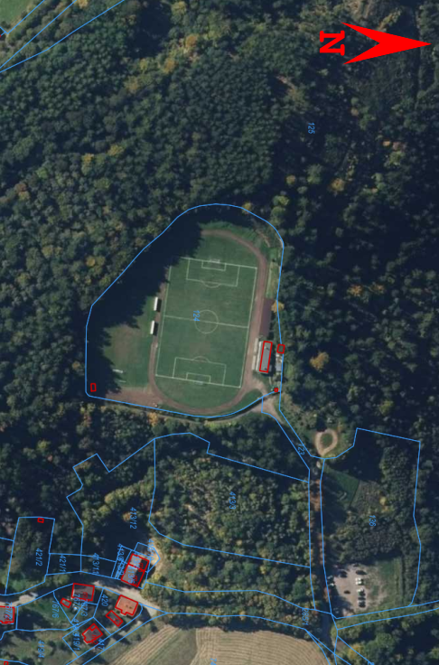

Funkcja i cele zadania
Przedsięwzięcie traktowane jako całość, ma na celu stworzenie miejsca, które w sposób pozytywny wpłynie na walory turystyczne i rekreacyjne regionu. Tworzenie tras rowerowych MTB jest logicznym wykorzystaniem naturalnych uwarunkowań terenu. Ponad to, zrealizowane zadanie ma spełniać poniższe funkcje i cele:
- Promocja regionu oraz miasta poprzez wykorzystanie naturalnych uwarunkowań terenowych.
- Integracja lokalnej społeczności i aktywizacja młodzieży poprzez organizację treningów rowerowych, imprez sportowych otwartych dla amatorów zawodowych kolarzy jak i amatorów kolarstwa górskiego.
- Edukacja, w zakresie w jaki sposób bezpiecznie i efektywnie uprawiać kolarstwo górskie, możliwość doskonalenia techniki jazdy zarówno dla początkujących użytkowników jak i doświadczonych zawodników.
- Promowanie zdrowego stylu życia, poprzez zachęcenie do aktywności fizycznej oraz spędzania czasu na świeżym powietrzu.
- Edukacja w zakresie konieczności budowania u trzymywania infrastruktury, która wspomaga dbanie o szeroko pojęte dobro społeczne.
- Dotarcie do zainteresowanych kolarstwem górskim z poza regionu, umożliwiając im bezproblemowy dojazd oraz możliwość bezpiecznego parkowania w miejscu do tego przeznaczonym.
- Stworzenie miejsca, w którym będą mogły być organizowane imprezy kolarskie promujące miasto i region.

Założenia projektowe
- Stworzenie przestrzeni rekreacyjnej, umożliwiającej aktywne spędzanie czasu poprzez uprawianie kolarstwa górskiego, adresowanej do grupy odbiorców lokalnych jak i przyjezdnych o zróżnicowanym poziomie umiejętności kolarskich.
- Możliwie efektywne wpisanie projektowanej przestrzeni oraz projektowanej zieleni w istniejący krajobraz.
- Powiązanie projektowanej infrastruktury z istniejącymi obiektami w okolicy, w zakresie oznakowania oraz stylistyki wykonania.

Opis szczegółowy dla przedmiotu zamówienia

Trasa rowerowa MTB
Planowany przebieg trasy rowerowej MTB został zaplanowany z uwzględnieniem istniejących ścieżek i duktów. Wyznaczony jej przebieg przedstawiony został w dalszej części PFU. Przedmiotem zamówienia jest:
- Wytyczenie przebiegu planowanej trasy MTB w porozumieniu z inwestorem na podstawie załączonej schematycznej mapki zawartej w podpunkcie 1.5. tego opracowania.
- Oznakowanie ścieżki wzdłuż całego wyznaczonego jej przebiegu według wytycznych zawartych w podpunkcie 1.4.4. tego opracowania.
- Wykonanie oraz montaż tablicy informacyjnej określającej regulamin korzystania z oznakowanej trasy.
- Wykonanie oraz montaż bramek z nazwami sekcji montowanych nad trasą – w porozumieniu z inwestorem.
- Udrożnienie odcinków trasy między istniejącymi duktami, jeśli w opinii inwestora są one nieprzejezdne.
- Wyprofilowanie zakrętów oraz przeszkód terenowych według wytycznych inwestora.
- Wykonanie przeszkody „Rockgarden” według wytycznych inwestora.
- Wykonanie przejezdnej kładki drewnianej według wytycznych inwestora:
  - Zlokalizowanej na działce nr ew. 413/3.
  - Szerokości nie mniejszej niż 150 cm.
  - Posiadającej co najmniej jeden, bezpiecznie wyprofilowany zakręt.
  - Stanowiącej końcowy etap planowanej trasy MTB, umożliwiający efektywny zjazd z hałdy kopalnianej w kierunku miejsca oznaczonego jako meta trasy.
  - Na zakręcie, do powierzchni kładki należy przymocować metalową siatkę zwiększająca przyczepność przemierzających ją rowerów.
  - Kładka swój bieg ma zaczynać na stromym stoku skarpy hałdy kopalnianej oraz kończyć w pobliżu drogi biegnącej wokół stadionu, umożliwiając swobodny wjazd na nią.
- Wykonanie lub montaż elementów małej architektury:
  - Co najmniej pięciu ławek drewnianych z oparciem, na stałe związanych z gruntem na działce 413/3 w pobliżu planowanej kładki drewnianej
  - Co najmniej dwóch koszy na śmieci na stałe związanych z gruntem w pobliżu planowanej kładki drewnianej
Długość całkowita trasy MTB wynosi około 3200 metrów. Trasa ma charakter zjazdowo – podjazdowy. Suma przewyższeń zjazdów oraz podjazdów jest podobna – trasa swój koniec i początek ma na podobnej wysokości.
Należy również zaplanować alternatywny przebieg trasy MTB, pozwalający w całości wyminąć działkę nr ew. 413/3. Potencjalne wyminięcie zaznaczono na mapce zaprezentowanej w podpunkcie 1.5 kolorem żółtym oraz oznaczono w legendzie jako „bypass omijający”.

Trasy rowerowe SINGLETRACK
Trasy rowerowe SINGLETRACK swoim przebiegiem fragmentarycznie pokrywają się z fragmentami trasy MTB – obie trasy będą posiadały odcinki wspólne. Przedmiotem zamówienia w ramach wykonania trasy SINGLETRACK jest:
- Wytyczenie przebiegu planowanej trasy MTB w porozumieniu z inwestorem na podstawie załączonej schematycznej mapki zawartej w podpunkcie 1.5. tego opracowania.
- Oznakowanie ścieżki wzdłuż całego wyznaczonego jej przebiegu według wytycznych zawartych w podpunkcie 1.4.4. tego opracowania.
- Niwelacja terenu na wyznaczonych odcinkach trasy według wytycznych inwestora.
- Zagospodarowanie usuniętych mas ziemnych poprzez wbudowanie ich w nowopowstałe formacje ziemne, takie jak bandy, skocznie, nasypy czy inne przeszkody terenowe zaprojektowane na potrzeby SINGLETRACK.
- Usunięcie wierzchnich warstw gruntu urodzajnego, darni (korytowanie) na odcinkach będącymi składowymi trasy SINGLETRACK do głębokości około 30 cm.
- Zagęszczenie warstw gruntu rodzimego jeśli ten zostanie odspojony lub ewentualna jego wymiana, jeśli zajdzie taka potrzeba z zagęszczeniem do uzyskania wskaźnika zagęszczenia $I_{s}≥1.00$.
- Umocnienie oraz uformowanie nowo powstałych nasypów do uzyskania wskaźnika zagęszczenia $I_{s}≥1.00$.
- Uzupełnienie wykorytowanych przebiegów kruszywem stanowiącym jezdnię trasy oraz zagęszczenie go dwuetapowo.
- Oznakowanie ścieżki wzdłuż całego wyznaczonego jej przebiegu.
- Oznakowanie sugerujące początek oraz koniec trasy.
- Tablica informacyjna określającą regulamin korzystania z oznakowanej trasy.
- Wyprofilowanie zakrętów oraz przeszkód terenowych według wytycznych inwestora.
- Wyprofilowanie trasy w sposób umożliwiający samoczynne odwadnianie się trasy.
- Wykonanie przeszkody „Rockgarden” według wytycznych inwestora.
- Wykonanie przejezdnych kładek drewnianych według wytycznych inwestora.
- Wykonanie tablicy zawierającej informację o uzyskaniu dofinansowania wg wymagań jak dla tablicy informującej o dofinansowaniu budowy ze środków Rządowego Funduszu Inwestycji Lokalnych
Trasa rowerowa SINGLETRACK poza korzystaniem z naturalnych uwarunkowań terenu musi być oznakowana oraz wykonana w sposób jednoznacznie sugerujący możliwość pokonania jej rowerem. Przebieg, ukształtowanie trasy, wyprofilowanie zakrętów, montaż oraz wykonanie przeszkód terenowych zostaną określone przez inwestora przez wstępne wytyczenie ich w terenie. Szerokość planowanej trasy, w zależności od uwarunkowań lokalnych może się wahać od 50 do 150 cm – typowo około 100 cm. Skrajnia dla projektowanej trasy powinna być nie mniejsza niż 60 cm w poziomie, po obu stronach trasy oraz 250 cm dla skrajni pionowej. Jezdnia trasy wykonana będzie z kruszywa frakcji 0-31.5 mm, układanego dwuwarstwowo; każda warstwa zagęszczona oddzielnie do uzyskania wskaźnika zagęszczenia $I_{s}≥1.00$. Umocnienie wykorytowanego przebiegu może być wykonane przez użycie naturalnych kamieni wydobytych podczas korytowania układanych na podobieństwo obrzeży kostki brukowej. Odwodnienie trasy zrealizowane będzie przez wymodelowanie spadku prostopadłego do osi trasy ze spadkiem 3-6%. Materiały takie jak masy ziemne, kamienie, kruszywo pozyskanie w trakcie prac ziemnych należy w miarę możliwości wbudować w trasę urozmaicając ją a resztę zutylizować.
Zaplanowano wytyczenie pięć fragmentów tras SINGLETRACK, które przedstawione zostały poglądowo na mapce zaprezentowanej w podpunkcie 1.5. Są nimi:
- Trasa SINGLETRACK 1 łącząca dwa fragmenty trasy MTB pozwalający na utworzenie pętli z trasą MTB, o szacowanej długości około 180 metrów.
- Trasa SINGLETRACK 2 przebiegająca w fragmencie po trasie MTB o szacowanej długości około 400 metrów (bez uwzględnienia odcinka wspólnego z trasą MTB)
- Trasa SINGLETRACK 3 pozwalająca ominąć wymagający fragment trasy MTB o szacowanej długości około 120 metrów.
- Trasa SINGLETRACK 4 będący w ciągu trasy SINGLETRACK 2 oraz pokrywający się z przebiegiem trasy MTB o szacunkowej długości około 100 metrów.
- Trasa SINGLETRACK 5 będący w całości w ciągłości trasy MTB o szacunkowej długości około 100 metrów.
Całość daje sumarycznie około 900 metrów tras SINGLETRACK.

Placyk treningowy MTB
Planowany placyk treningowy usytuowany będzie na działce nr ew. 136. Zamiarem przedsięwzięcia jest wybudowanie ścieżek rowerowych, które będą służyć ćwiczeniu techniki jazdy oraz rozgrzewki przed wjazdem na pozostałe planowane trasy MTB. Trasy na placyku stanowić będą zamknięte pętle, pozwalające przemierzanie go wkoło bez konieczności ponownego stawania na jego starcie. Przeszkody terenowe typu skocznie, bandy, rampy, pętla PUMPTRACK oraz ich długość, ilość i kształt stanowią przedmiot, który należy uzgodnić z inwestorem na etapie planowania. Wytyczne techniczne, których należy przestrzegać podczas projektowania oraz budowy rzeczonych torów są tożsame z wytycznymi, które zostały zdefiniowane na potrzeby opisu tras SINGLETRACK.
W bezpośrednim sąsiedztwie placyku treningowego należy zaplanować elementy małej architektury w postaci co najmniej czterech zestawów drewnianych stołów piknikowych wraz z ławkami (jeden stół na dwie ławki) oraz co najmniej dwa kosze na śmieci trwale związane z podłożem. Infrastruktura składająca się z ławek/stołów oraz koszy na śmieci musi znajdować się w bezpośrednim sąsiedztwie placyku treningowego lecz nie może się znajdować na jego trasie. Na placu treningowym należy również zainstalować tablicę informacyjną, określającą w sposób czytelnym przeznaczenie tego miejsca jak i ogólne warunki i instrukcje w zakresie korzystania z niego. Instalacja tej infrastruktury ma służyć umożliwieniu przygotowania się do wjazdu na trasy rowerowe jak i odpoczynkowi w trakcie treningów na planowanym placu. W bezpośrednim sąsiedztwie infrastruktury placyku należy również zamontować stojaki rowerowe, umożliwiające bezpieczne i kontrolowane odstawienie rowerów w czasie wolnym od przejazdów i treningów. Powierzchnia jaką postanowiono przeznaczyć na budowę placyku treningowego mierzy około 1000 m².

Szczegółowe wytyczne w zakresie oznakowania tras MTB oraz SINGLETRACK.
Trasy rowerowe mają zostać oznaczone w sposób czytelny na całej swojej długości.
Ich oznaczenie ma być spójne oraz korespondujące z naturalną szatą roślinną otoczenia. Wykonanie oznaczeń musi zostać wykonane z poszanowaniem drzewostanu – wyklucza się możliwość mocowania wszelkich tablic do okolicznego drzewostanu – wszelkie konstrukcje utrzymujące oznaczenia muszą stanowić samonośną konstrukcję zamocowane w gruncie. Ponadto, oznakowanie musi spełniać poniższe uwarunkowania:
- Oznakowanie kierunkowe:
  - W ilości nie mniejszej niż 40 sztuk.
  - Rozlokowane wzdłuż trasy MTB oraz odcinków SINGLETRACK.
  - Tabliczki informacyjne muszą być zaplanowane na planie prostokąta nie mniejszego niż 10cm/15cm.
  - Wykonane z metalu lub tworzywa sztucznego, pokryte folią z drukowaną treścią.
  - Tabliczki informacyjne osadzone na słupkach drewnianych o przekroju poprzecznym nie mniejszym niż 10cm/10cm poprzez zastosowanie wkrętów do drewna.
  - Wysokość słupka ponad rzeźbę terenu na wysokość 110 cm(+/- 10cm).
  - Słupki muszą być zabezpieczone przed degradacją biologiczną poprzez zaimpregnowanie, zwłaszcza przeciętych krawędzi.
  - Oznakowanie trasy MTB oraz tras SINGLETRACK musi być rozróżnialne przez zastosowanie słupków o odmiennych kolorach – kolory do uzgodnienia z zamawiającym.
  - Słupki drewniane osadzone w gruncie poprzez zastosowanie metalowych lub kompozytowych kotew dopasowanych do przekroju poprzecznego słupka. wbijanych bezpośrednio w grunt na głębokość nie mniejszą niż 65cm.
  - Tabliczka informacyjna musi zawierać informację o kierunku jazdy/przemieszczania danej trasy.
  - Słupki z tabliczkami informacyjnymi muszą zostać umieszczone w miejscach, w których następuje zmiana kierunku jazdy (skrzyżowania, rozdroża) oraz po zmianie kierunku jazdy (potwierdzające).

- Bramki wjazdowe:
  - Bramki wjazdowe powinny być rozlokowane na początkach rozpoczynających się tras, informujące o wjeździe na daną trasę.
  - Zaplanowano wykonanie nie mniej niż 10 bramek.
  - Bramki wjazdowe powinny zawierać tablicę informacyjną z nazwą rozpoczynającego się odcinka – nazwa do uzgodnienia z zamawiającym.
  - Tablica informacyjna montowana na bramce powinna być zaplanowana na planie prostokąta nie mniejszego niż 40cm/18cm.
  - Tablica informacyjna powinna być wykonana z drewna z wypaloną na nim treścią lub z metalu lub tworzywa sztucznego pokrytego folią z drukowaną treścią.
  - Tablice informacyjne muszę być zamontowane w sposób dający nie mniej niż 250 cm prześwitu między dolną krawędzią tablicy a powierzchnią trasy pod nią.
  - Słupki, na których osadzona będzie tablica informacyjna powinny być zamontowane w sposób dający pomiędzy nimi nie mniej niż 120cm prześwitu w ich wewnętrznych krawędziach.
  - Tablica informacyjna powinna być zamontowana na słupkach drewnianych o przekroju poprzecznym nie mniejszym niż 10cm/10cm, osadzonymi w gruncie przy pomocy metalowych lub kompozytowych kotew dopasowanych do przekroju poprzecznego słupka, wbijanych w grunt na głębokość nie mniejszą niż 65cm.
  - Słupki oraz inne elementy drewniane muszą być zabezpieczone przed degradacją biologiczną poprzez zaimpregnowanie, zwłaszcza przeciętych krawędzi.
  - Bramki wjazdowe muszą stanowić konstrukcję samonośną – wyklucza się możliwość montowania tablic informacyjnych do istniejącego drzewostanu.

- Tablica informacyjna:
  - Zlokalizowana w punkcie dostępowym – na parkingu.
  - Zawierająca krótką i treściwą informację o charakterystyce poszczególnych tras.
  - Zawierająca mapkę z naniesionymi trasami, które zostały uwzględnione w opisie.
  - Zawierająca regulamin korzystania z opisanych tras.
  - Tablica informacyjna musi być zaplanowana na planie prostokąta o wymiarach nie mniejszych niż 120cm/150cm.
  - Tablica informacyjna wykonana musi być z metalu lub tworzywa sztucznego, pokryta folią z drukowaną treścią.
  - Tablica informacyjne powinna być w obudowie drewnianej, wspartej na słupkach drewnianych o przekroju poprzecznym nie mniejszym niż 10cm/10cm, umocowanych w gruncie przy pomocy metalowych lub kompozytowych, dopasowanych do przekroju poprzecznego słupka kotew, wbijanych w grunt na głębokość nie mniejszą niż 65cm.
  - Słupki oraz inne elementy drewniane muszą być zabezpieczone przed degradacją biologiczną poprzez zaimpregnowanie, zwłaszcza przeciętych krawędzi.

Powiększenie parkingu przy ulicy Kusocińskiego
Parking przy ulicy Kusocińskiego stanowi gruntowy plac o wymiarach około 45/55m. Planowane powiększenie ma się odbyć kosztem terenu zlokalizowanego w kierunku stadionu OSiR. Parking ma zostać powiększony o około 25 m w kierunku zachodnim, wynikiem czego plac parkingowy zostanie powiększony o około 1450 m². Ze względu na nieregularny kształt terenu przeznaczonego pod rozbudowę parkingu, szerokość jego powiększenia podana została z dokładnością +/- 5 m, a dokładny jego przebieg należy wyznaczyć geodezyjnie. Zadanie to wiąże się z usunięciem licznych krzewów i drzew stanowiących samosiejki, co ze względu na ich powierzchnię występowania może wiązać się z koniecznością uzyskania odpowiedniej zgody. Głównym etapem prac będzie niwelacja terenu, która się będzie wiązała z usunięciem mas ziemnych o objętości szacunkowej około 1000m³. Masy te, w razie potrzeby mogą być wbudowane w planowane trasy MTB lub SINGLETRACK, zeskładowane wzdłuż północnej krawędzi parkingu lub w razie potrzeby zutylizowane. Po usunięciu mas ziemnych należy wykonać nawierzchnię z kruszywa łamanego o frakcji 0-31.5mm oraz ją zagęścić dwuetapowo każdorazowo do uzyskania stopnia zagęszczenia $I_{s}≥1.00$.
Plac parkingowy będzie posiadał naturalny spadek w kierunku północnym, który będzie pełnił funkcję odwodnienia. Ze względu na chęć zachowania spójności parkingu z okolicznym krajobrazem, nie przewiduje się wykonywania nawierzchni brukowych, betonowych ani bitumicznych, obrzeży betonowych czy krawężników.
Końcowym etapem robót budowlanych w zakresie zadania powiększenia parkingu jest odtworzenie zieleni na obszarach przygranicznych z planowanym placem – o ile ta została zniszczona podczas robót budowlanych.

Taras drewniany – punkt widokowy
Miejsce planowanego tarasu drewnianego stanowi skrajnia skarpy wydobywczej. Planowany taras ma stanowić platformę drewnianą osadzoną na stale w gruncie pozwalającą na bezpiecznie podziwianie panoramy okolicy w bezpieczny sposób, wykluczając ryzyko spadku z stoku skarpy. Fundamenty tarasu muszą być wykonane z uwzględnieniem uwarunkowań geologicznych, wykluczających jednoznacznie ryzyko osuwiska podczas prac oraz eksploatacji oddanego obiektu. Usytuowanie tarasu wyklucza możliwość korzystania z ciężkich maszyn budowlanych. Wszelkie prace ziemne związane z wykopem pod stopy fundamentowe będą musiały zostać wykonane ręcznie. Planowanie gabarytu elementów składowych tarasu również musi uwzględniać możliwość ręcznego transportu materiałów budowlanych.
Planowany taras powinien być zaprojektowany oraz wykonany w sposób uwzględniający publiczny i ogólnodostępny dostęp do niego, więc w sposób trwały i odporny na intensywne użytkowanie oraz warunki atmosferyczne. Konstrukcja nośna oraz powierzchnia tarasu powinna być możliwa w naprawie, również pogwarancyjnej. Przedmiot zamówienia powinien spełniać poniższe wymagania inwestora:
- Powierzchnia podestu około 25-30 m².
- Konstrukcja na rzucie prostokąta o przybliżonych wymiarach 3x9 m.
- Konstrukcja nośna bazująca na posadowieniu bloczków/filarów betonowych sięgających nośnych warstw gruntu.
- Sposób wykonania betonowego posadowienia do decyzji inwestora; dopuszczalne rozwiązania bazujące na elementach prefabrykowanych lub wykonanych na miejscu stóp żelbetowych realizowanych przy pomocy np. szalunków traconych lub ciesielskich.
- Bloczki stanowiące posadowienie betonowe ułożone według wytycznych projektanta, jednak nie rzadziej niż w siatce 120/120cm.
- Konstrukcja nośna drewniana oparta na ruszcie drewnianym składająca się głównych, drewnianych belek nośnych oraz prostopadłych legarów, w rozstawie zagęszczonym względem głównych belek nośnych.
- Kierunek układania belek nośnych oraz legarów pozostaje do decyzji wykonawcy, jednak ma być on zorientowany na możliwie ekonomiczne wykorzystanie materiału, zwłaszcza desek tarasowych.
- Drewniana konstrukcja nośna musi być wykonana z drewna konstrukcyjnego, sezonowanego oraz zaimpregnowanego z uwzględnieniem przeciętych krawędzi.
- Powierzchnia tarasu musi być wykonana desek impregnowanych. Krawędzie przecięte na miejscu podczas prac należy również zaimpregnować. Sposób montażu desek tarasowych do legarów musi umożliwiać ich bezinwazyjny demontaż w celu ewentualnych napraw, wymiany oraz okresowej konserwacji.
- Sposób montażu belek nośnych do fundamentów betonowych umożliwiający bezinwazyjny demontaż tych belek celem ewentualnych napraw, wymiany oraz sezonowej konserwacji.
- Taras od strony skarpy, ze względów bezpieczeństwa wyposażony musi zostać w barierki na wysokości około 120(+/-10)cm licząc od górnej krawędzi podestu.
- W zależności od wyniesienia podestu ponad okoliczną rzeźbę terenu, należy zaplanować stopnie w ilości umożliwiającej bezpieczne wejście oraz zejście z tarasu oraz pochwyt na wysokości około 120(+/-10)cm.
- Na tarasie należy zaplanować cztery ławki drewniane z oparciem, na stałe z nim związane.
- Na tarasie należy zaplanować co najmniej jeden kosz na śmieci, na stałe z nim związany.

Poglądowa mapa sytuacyjna z wyznaczonym przebiegiem tras MTB, SINGLETRACK oraz lokalizacją placyku treningowego.
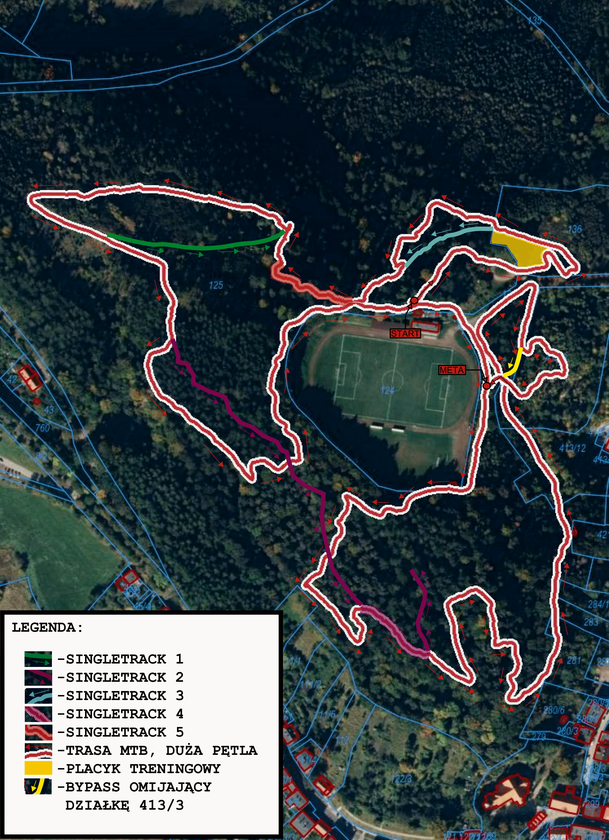

Poglądowa mapa sytuacyjna z oznaczonym kierunkiem rozbudowy parkingu przy ulicy Kusocińskiego
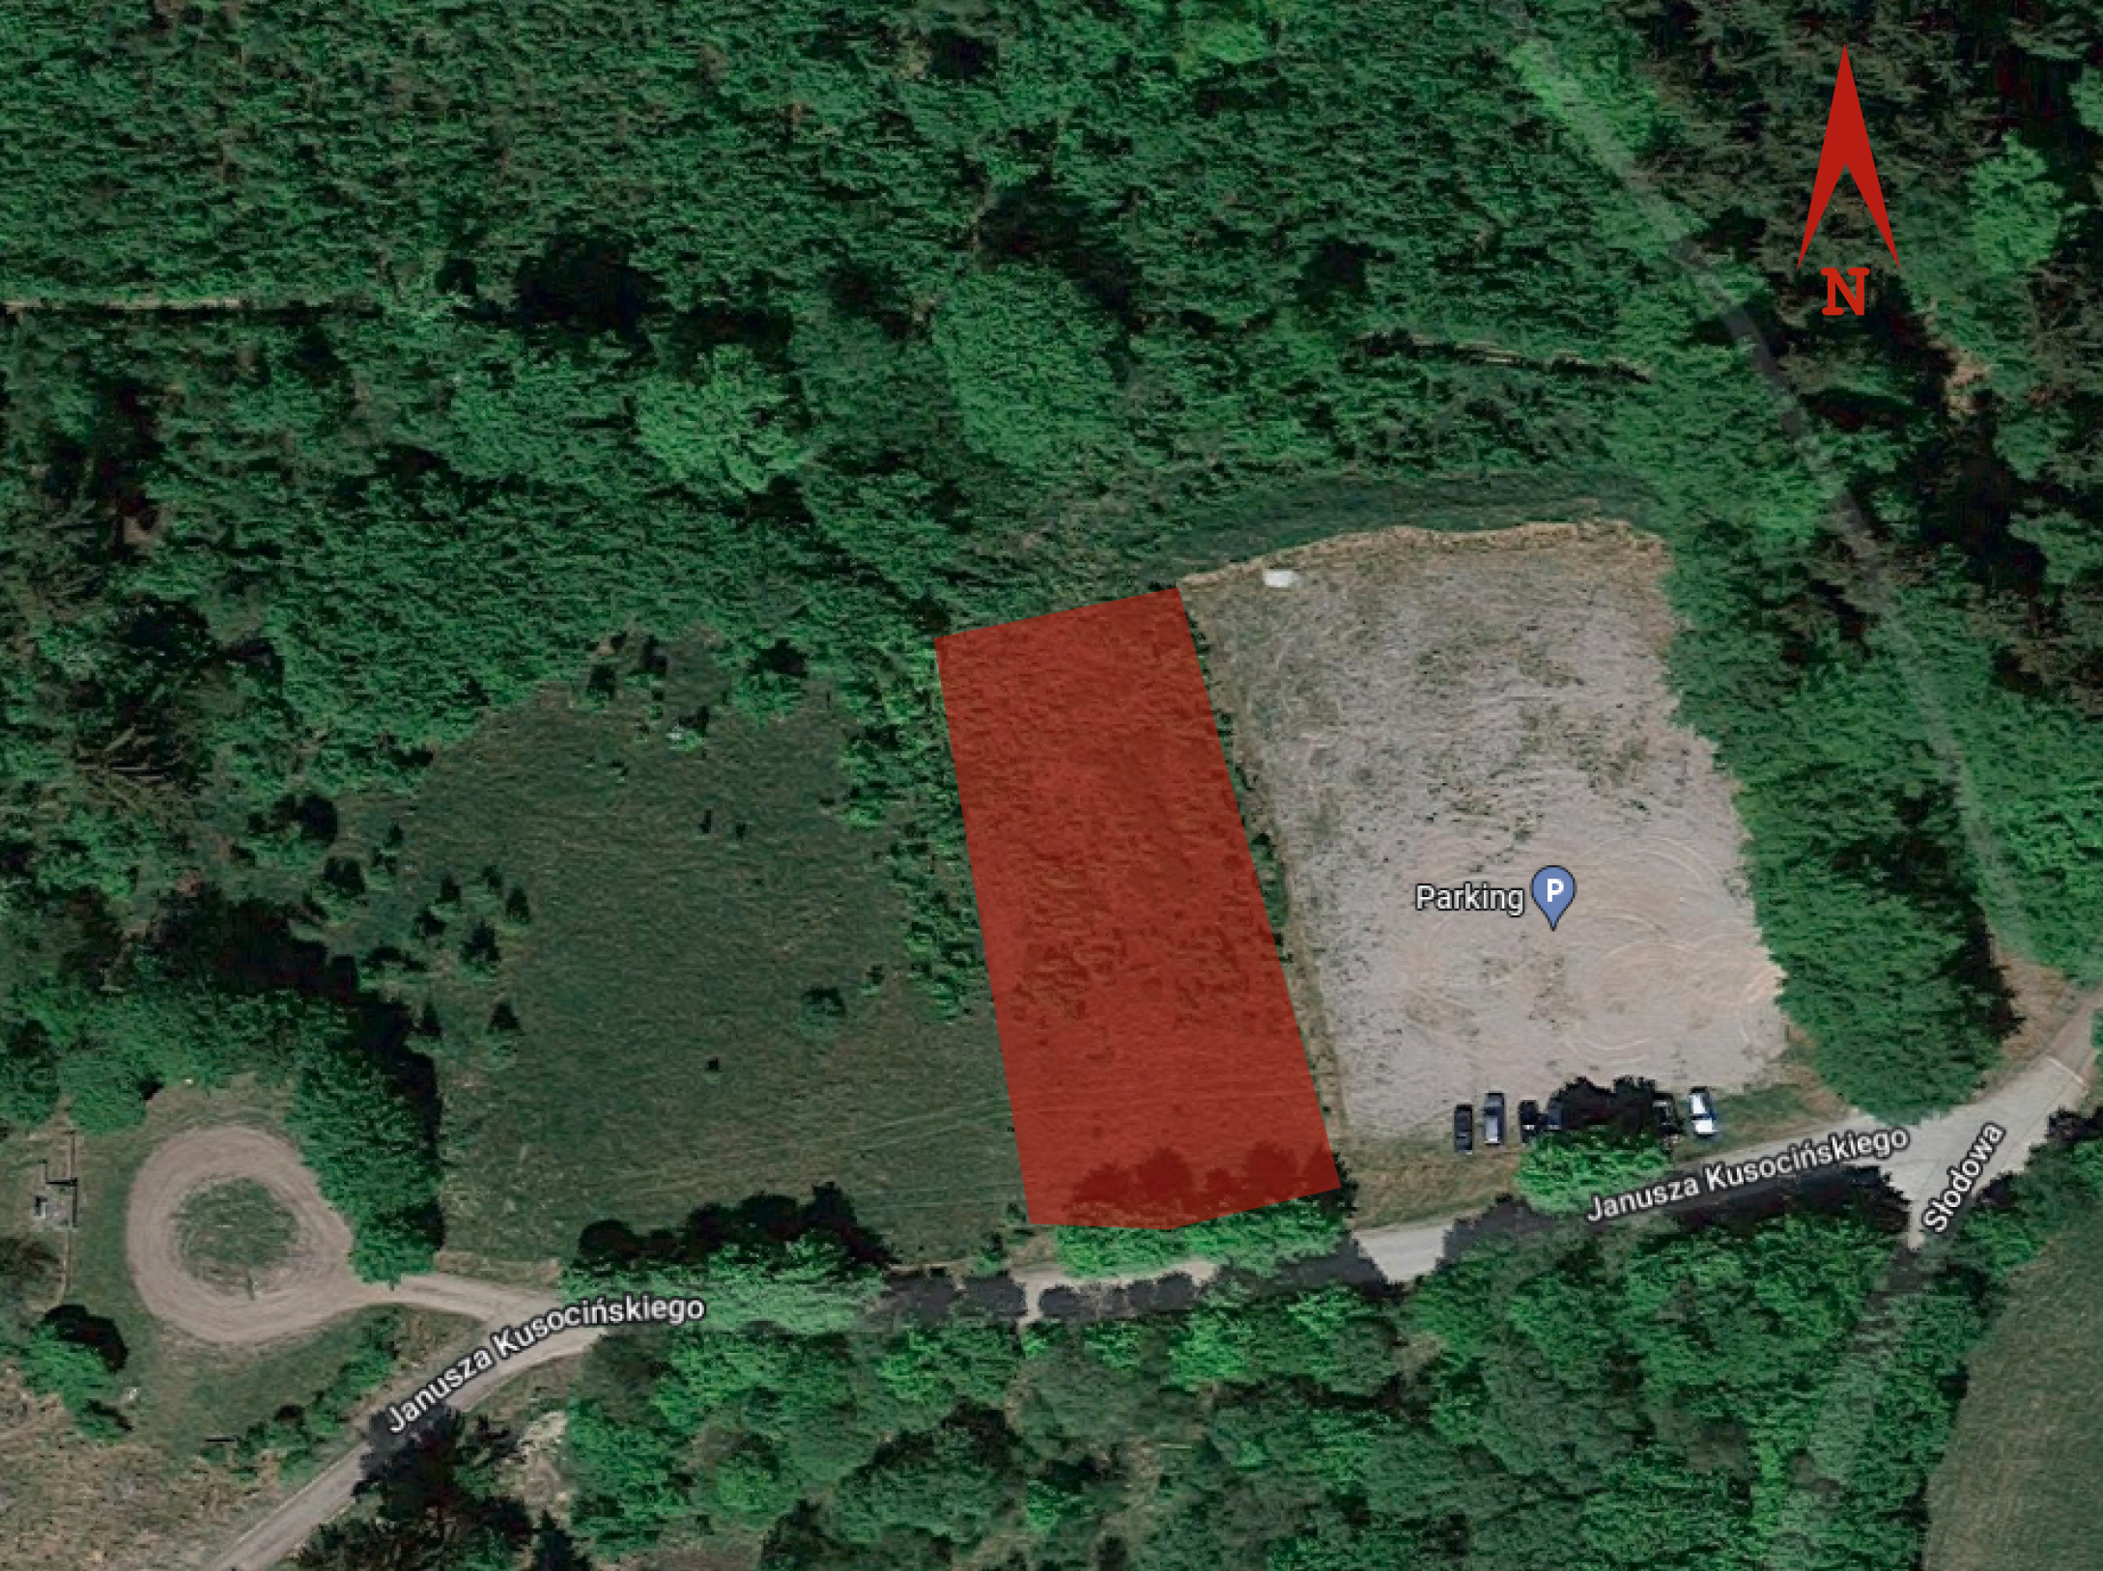

Ogólne wytyczne dotyczące wykonania robót
Wszelkie prace należy prowadzić w sposób uwzględniający poszanowaniem natury, włączając w to wzgląd na okres lęgowy ptaków, zwierząt występujących w okolicznym terenie, czas wegetacji roślin oraz dbania o system korzeniowy okolicznego drzewostanu. Prace ziemne w terenie, który na to pozwala można wykonywać przy pomocy ciężkiego sprzętu budowlanego, należy jednak mieć na uwadze górzyste uwarunkowania terenowe, co wiąże się z koniecznością wykorzystania siły ludzkiej oraz narzędzie ręcznych, takie jak kilofy, łopaty, piły oraz niewielkie ręczne narzędzia mechaniczne, takie jak zagęszczarki, piły spalinowe.
Wykonawca jest zobowiązany zadbać o zaplecze socjalne według własnego uznania oraz na własną odpowiedzialność. Po wykonaniu prac wykonawca jest zobowiązany do likwidacji zaplecza socjalnego oraz uprzątnięcia terenu budowy na własny koszt, pozostawiając go w stanie nie gorszym niż go zastał. Wszelkie uszkodzenia oraz usterki powstałe w wyniku prowadzonych prac wykonawca zobowiązany jest usunąć na własny koszt.
Organizacja prac na miejscu budowy nie może zakłócać możliwości korzystania z okolicznych dróg oraz nie może ograniczać dostępu do stadionu OSiR oraz innych miejsc, które są dostępne publicznie. Prace budowlane nie mogą uniemożliwiać dostępu do posesji oraz innych terenów prywatnych służbom komunalnym, ratowniczym i tym podobnym. Teren budowy, jej zaplecze oraz ewentualne miejsca składowania odpadów należy wygrodzić i zabezpieczyć przed dostępem osób postronnych. Ogrodzenie i oznakowanie budowy musi być utrzymane w sprawności przez cały czas trwania prac.
Wykonawca ponosi odpowiedzialność za ochronę instalacji, urządzeń podziemnych oraz naziemnych, stanowiących lokalną infrastrukturę. W razie potrzeby ponosi odpowiedzialność również za ich prawidłowe oznakowanie podczas prac ziemnych jak i ewentualną naprawę w przypadku ich uszkodzenia.
Wykonawca zobowiązany jest do używania materiałów budowlanych dopuszczonych do obrotu oraz powszechnego stosowania w budownictwie.

Stan istniejący – fotografie
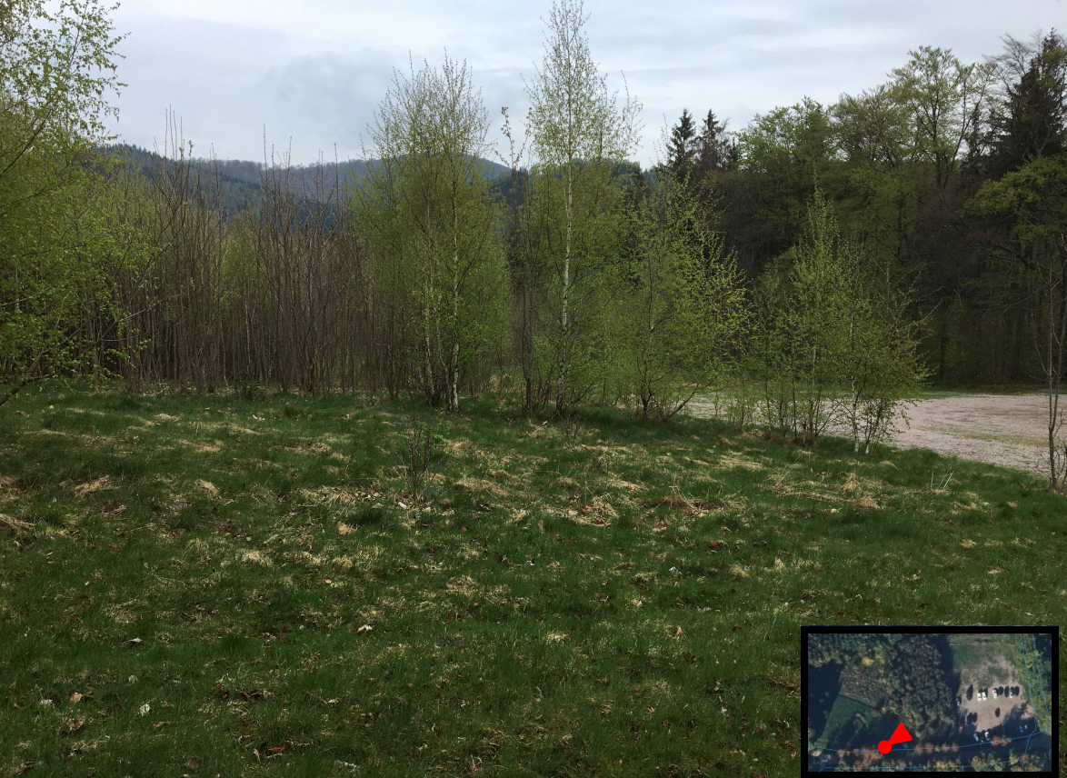
Fotografia nr 1: Widok na parking z części przeznaczonej pod rozbudowę.
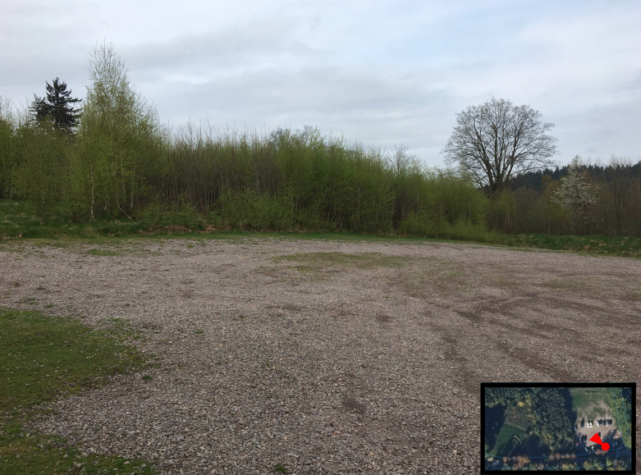
Fotografia nr 2: Widok z parkingu w kierunku części przeznaczonej por rozbudowę – widoczne samosiejki.
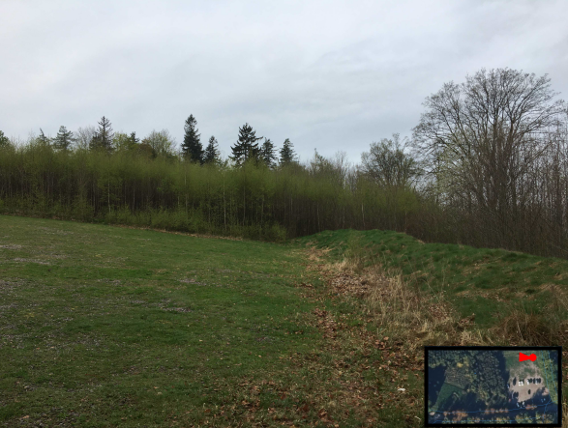
Fotografia nr 3: Widok z parkingu w kierunku części przeznaczonej por rozbudowę – widoczne samosiejki.
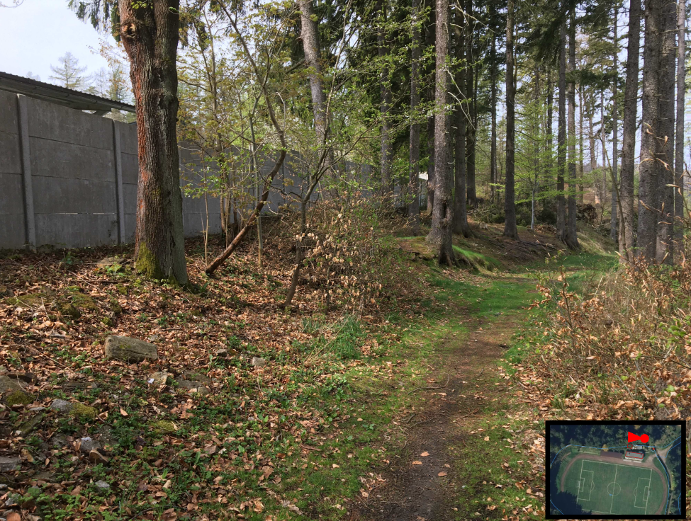
Fotografia nr 4: Widok na początku planowanej trasy MTB – sugerowane miejsce startu.
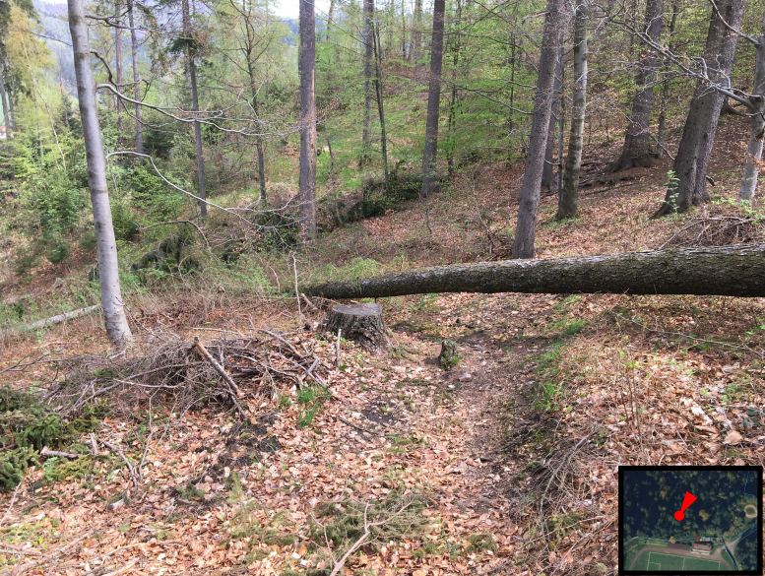
Fotografia nr 5: Fotografia przykładowego odcinka trasy z ukazaniem uwarunkowań terenowych.

Część informacyjna

Dokumenty potwierdzające zgodność zamierzenia budowlanego z wymaganiami wynikającymi z odrębnych przepisów
Wykonawca pozyska wszelkie niezbędne dokumenty potwierdzające zgodność zamierzenia budowlanego z wymaganiami wynikającymi z odrębnych przepisów we własnym zakresie.

Oświadczenie Zamawiającego stwierdzające jego prawo do dysponowania nieruchomością na cele inwestycyjne oraz budowlane
Zamawiający oświadcza, że posiada prawo do dysponowania terenem w zasięgu działek nr ew.:
  - 125 oznaczonej wg MPZP symbolem ZL
  - 413/3 oznaczonej wg MPZP symbolem ZP.1
  - 413/12 oznaczonej wg MPZP symbolem R/ZL
  - 123 oznaczonej wg MPZP symbolem KDD.4
  - 136 oznaczonej wg MPZP symbolem US.2
Wskazane działki znajdują się w gminie Boguszów-Gorce, powiecie Wałbrzyskim, województwo dolnośląskie. Zamawiający na wniosek wykonawcy udostępni wykonawcy oświadczenie stwierdzające prawo do dysponowania ww. nieruchomościami.

Przepisy prawne i normy związane z projektowaniem i wykonaniem zamierzenia budowlanego
Dokumentacja projektowa winna być sporządzona zgodnie z obowiązującymi normami, w zgodzie z kanonem sztuki budowlanej, warunkami technicznymi wykonania i odbioru robót budowlanych oraz przepisami prawa, w szczególności:
- Ustawą Prawo Budowlane z dnia 7 lipca 1994 r. (Dz.U. 2021 poz. 2351 z późniejszymi zmianami)
- Rozporządzeniem Ministra Rozwoju i Technologii z dnia 20 grudnia 2021 r. w sprawie szczegółowego zakresu i formy dokumentacji projektowej, specyfikacji technicznych wykonania i odbioru robót budowlanych oraz programu funkcjonalno-użytkowego
- Ustawą Prawo ochrony środowiska z dnia 27 kwietnia 2001 r. (Dz.U, 2021 poz. 1973 z późniejszymi zmianami)
- Ustawą o ochronie przyrody z dnia 16 kwietnia 2004 r. (Dz.U. 2022 poz. 916 z późniejszymi zmianami)
- Ustawą o lasach z dnia 28 września 1991 r. (Dz.U. 2022 poz. 672 z późniejszymi zmianami)
- Ustawą o odpadach z dnia 14 grudnia 2012 r. (Dz.U. 2022 poz. 699 z późniejszymi zmianami)
- Rozporządzeniem Ministra Rozwoju, Pracy i Technologii z dnia 25 czerwca 2021 r. zmieniające rozporządzenie w sprawie szczegółowego zakresu i formy projektu budowlanego (Dz.U. 2020 poz. 1609 z późniejszymi zmianami)
- Rozporządzeniem Ministra Infrastruktury z dnia 23 czerwca 2003 r. w sprawie informacji dotyczącej bezpieczeństwa i ochrony zdrowia oraz planu bezpieczeństwa i ochrony zdrowia (Dz.U. 1994 poz. 414 z późniejszymi zmianami)
- Ustawą Prawo zamówień publicznych z dnia 11 września 2019 r. (Dz.U. 2021 poz. 1129 z późniejszymi zmianami)
- Rozporządzeniem Ministra i Technologii z dnia 20 grudnia 2021 r. w sprawie określania metod i podstaw sporządzania kosztorysu inwestorskiego, obliczania planowanych kosztów prac projektowych oraz planowania kosztów robót budowlanych określonych w programie funkcjonalno-użytkowym (Dz.U. 2019 poz. 2019 z późniejszymi zmianami)
- Ustawą o planowaniu i zagospodarowaniu przestrzennym z dnia 27 marca 2003 r. (Dz.U. 2022 poz. 503 z późniejszymi zmianami)
- Ustawą Prawo geodezyjne i kartograficzne z dnia 17 maja 1989 r. (Dz.U. 2021 poz. 1990 z późniejszymi zmianami)
- Ustawą o wyrobach budowlanych z dnia 16 kwietnia 2004 r. (Dz.U. 2021 poz. 1213 z późniejszymi zmianami)
- Rozporządzeniem Ministra Infrastruktury z dnia 19 listopada 2001 r. w sprawie rodzajów obiektów budowlanych, przy których realizacji jest wymagane ustanowienie inspektora nadzoru inwestorskiego (Dz.U. 1994 nr 89 poz. 414 z późniejszymi zmianami)
- Rozporządzenie Ministra Rozwoju, Pracy i Technologii z dnia 6 września 2021 r. w sprawie sposobu prowadzenia dzienników budowy, montażu i rozbiórki (Dz.U. 2021 poz. 1686)
- Ustawą o zmianie ustawy o wyrobach budowlanych, ustawy Prawo budowlane oraz ustawy o zmienia ustawy o wyrobach budowlanych oraz ustawy o systemie oceny zgodności (Dz.U. 2015 poz. 1165 z późniejszymi zmianami)
- Rozporządzeniem Ministra Infrastruktury i Budownictwa z dnia 17 listopada 2016 r. w sprawie krajowych ocen technicznych (Dz.U. 2016 poz. 1698 z późniejszymi zmianami.
- Ustawą o ochronie zabytków i opiece nad zabytkami z dnia 23 lipca 2003 r. (Dz.U. 2022 poz. 840 z późniejszymi zmianami).
- Ustawą o udostępnianiu informacji o środowisku i jego ochronie, udziale społeczeństwa w ochronie środowiska oraz o ocenach oddziaływania na środowisko z dnia 3 października 2008 r. (Dz.U. 2022 poz. 1029 z późniejszymi zmianami).
Wykonawca zobowiązany jest mieć na uwadze bieżące zmiany w ww. aktach oraz uwzględniać je w opracowaniu dokumentacji oraz przy prowadzeniu robót

